Oznanila  ČRNEČE – Sv. Jakob St., Sv. Andrej;  Sv. Križ  50. teden 2024 |  | 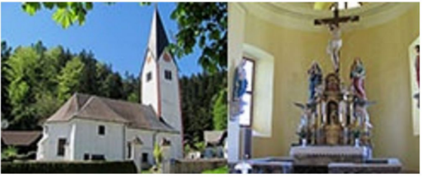
NEDELJA  08. december | 2. adventna nedelja –  Brezmadežno spočetje  Device Marije  O K L I C –  Jaša,Vanja v Č. | 08:00 za + Zdenko in Marijo Toplak, Vida Filipa in  Antona Vrhovnika ter Marijo Muš /Vanja in Jaša/  + Franca Vreša /30. dan/ v Črnečah  11:00 za + Marijo in Pavla Dobrovnika in za vse pri  hiši pomrle  + mamo Pavlo Pšeničnik /7 o.s. /  (Dušan, Tomo ter Miran z družino/ v Libeličah  13:00 Slov. Bistrica
PONEDELJEK  9. december | Valerija, mučenka | 18:00 za + Alberta, Metoda in Petra Kotnika  v Črnečah
TOREK  10. december | Loretska Mati Božja  Evlalija, devica, muč. | 18:00 za + Franca Vreša /F. Kotnik/ v Črnečah
SREDA  11. december | Damaz I. pp | 13:15 SH- Otiški vrh  18:00 za + Stankota Stoporkota /30 o.s./  v Črnečah
ČETRTEK  12. december | Devica Marija iz  Guadalupe | 14:00 poroka Vanje in Jaše pri Sv. Križu
PETEK  13. december | Lucija, devica, muč.  Otilija- Tilka, opatin. | 09:00 za zdravje in v dober namen  /Zofka Frank in Ida Gracej/ pri Sv. Križu  16:00 za + Vladota Rotovnika in Petra Vernekerja  /Bogo/ v Libeličah  19:00 3. adventni večer na R/K
SOBOTA  14. december | Janez od Križa,  duhovnik, cerkv. uč. | 18:00 po namenu v Črnečah
NEDELJA  15. december | 3 adventna nedelja –  Marija di Rossa,  redovnica | 08:00 za + Encijeve v Črnečah  11:00 za + Francija Pšeničnika/druž. Rakovnik/  + Tomaža Pavliča /Lidija in Žiga/  + brata Darkota, mamo Marjano in bico Marjeto  po namenu – za mir in razum v Libeličah  16:00 Sprejem betlehemske lučke : KOTLJE - MAŠA

Tudi če nas ljudje od časa do časa pozabijo, Bog nas ne pozabi. Na to dejstvo je poskušal spomniti starozavezni prerok Baruh.
Božja beseda nas želi opogumiti, da bi v svojem življenju znali zaupati v Boga. Tako imajo vse opisane osebe nekaj skupnega:
*so Judje, ki so živeli v izgnanstvu; **sveti apostol Pavel, ki se je nahajal v zaporu in***Janez Krstnik, ki je živel v puščavi.
Vsi so pričakovali Gospoda. Trdno so bili prepričani, da bo Bog prišel. To zavedanje jim je pomagalo, da so premagali velike krize v svojem življenju.
Ali smo prepričani, da bo Gospod enkrat prišel? Da, dostikrat pozabljamo na Boga.

Odgovarja: Franc Kraner, žpk – sodelavec, tel.: 051685734, e-mail: franc.kraner@rkc.si.
Naročniki mašnih namenov se strinjajo z objavo v tiskanih oznanilih in oznanilih na spletu ter oglasni deski

